线上笔试操作流程说明
一、设备及网络要求

（一）考试设备
考试系统包含两个部分：电脑端考生考试网页地址和移动端“旁路监控”。在线考试系统自带人脸核验和全程实时在线监控功能，作为第一视角监控；同时在移动端全程开启“旁路”第二视角实时在线监控平台，作为第二视角独立监控。
1.电脑端（用于在线答题）--考生考试网页地址
考生自备带有麦克风、扬声器、摄像头、正常上网功能的电脑（建议使用自带电源的笔记本电脑，以防考试中途断电），电脑配置要求：
（1）应聘者必须使用谷歌Chrome浏览器（最新版本）输入系统网址；
（2）硬盘：安装在线考试系统的所在磁盘存储容量至少20G（含）以上可用空间；
（3）电脑应具备可正常工作的摄像设备（内置或外置摄像头均可）和音频输入输出设备，同时需要提前打开考生考试网页地址；
（4）考试期间将全程使用摄像头，需确保电脑摄像头正常开启，不被安全软件拦截，无遮挡；
（5）电脑应配备有麦克风和扬声器（如需外接麦克风，请将其放置在桌面上，正式考试期间不得佩戴耳机）；
（6）若使用笔记本电脑，需保持设备电量充足，建议全程连接外部供电使用；
（7）电脑运行在线考试系统前，建议关闭电脑上与考试无关的应用软件，包括安全卫士、电脑管家及各类通讯软件，避免在考试过程中因各类软件弹窗导致被系统判定为作弊。
考生自由登录测试网页地址为：
https://oa.kaoshi.zfoline.net/#/registry/subject?organization=08da696c-4cd1-4197-8fde-535eb6f9805e
自由登录测试时间：
7月26日 15:00-17:30
7月27日-28日 09:00-11:30，14:00-17:30
7月29日 上午 09:00-11:30
2.移动端（用于拍摄佐证视频）--“旁路监控”
（1）具备正常上网功能的智能手机或平板设备，必须带有可正常工作的摄像头。
（2）旁路监控设备操作系统版本及推荐使用的浏览器要求如下：
设备 | 智能手机/平板设备
操作系统及版本 | iOS最新版 | Android 10+
登录平台 | Safari 11+ | 旁路视频APP
摄像头 | 有 | 有
特别提醒：强烈建议考生使用推荐的浏览器(建议使用谷歌 Chrome 浏览器（最新版）或Safari 11+浏览器)登录“旁路”第二视角监控平台；如考生自行选用其他浏览器导致监控效果不佳，由考生自行承担后果。
（3）手机或平板支架：将智能手机或平板设备固定摆放，便于按监控视角要求调整到合适的位置和高度。
第二视角旁路监控设备建议架设在考试设备的侧后方、距离1.5米-2米处、摄像头高度1.2-1.5米，与考试位置成45度角，如图2所示：
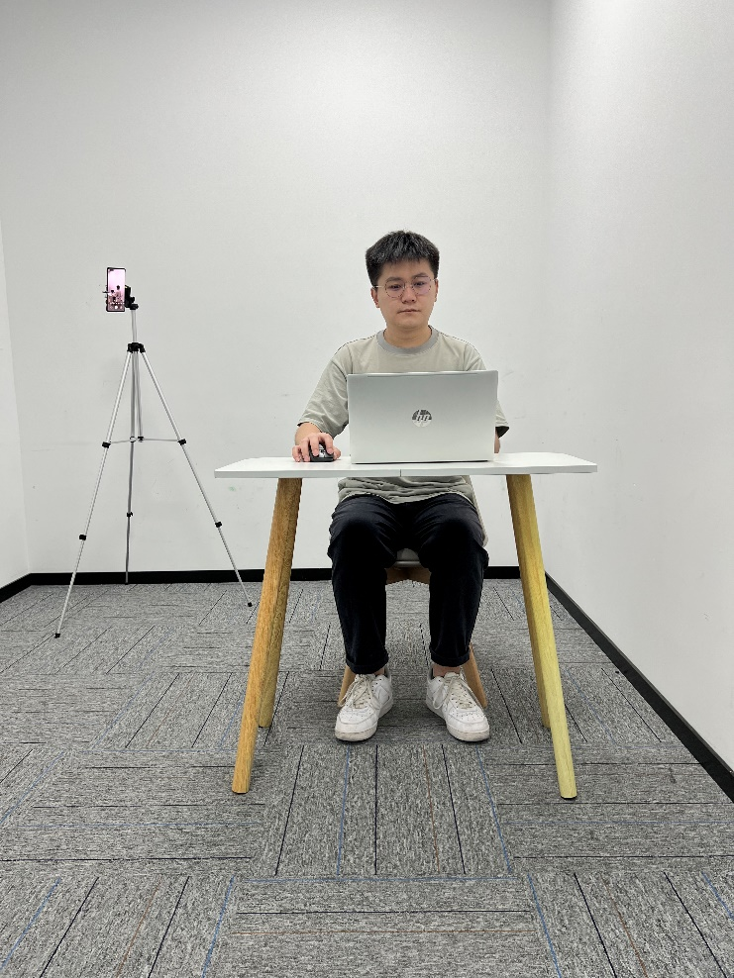
（图2）
第二视角旁路监控设备架设好以后，可以使用前置摄像头的拍照功能，查看监控效果、调试监控角度。考生应确认监控摄像头正常工作且监控画面无遮挡，监控范围覆盖考生完整侧面人像（双手可见）、桌面物品摆放情况、完整的考试设备、答题设备的屏幕、以及考生周边环境。保证考试区域光线均匀充足，避免因监控画面过暗或过亮，导致监控效果不佳而被判定为违纪，如图3所示：
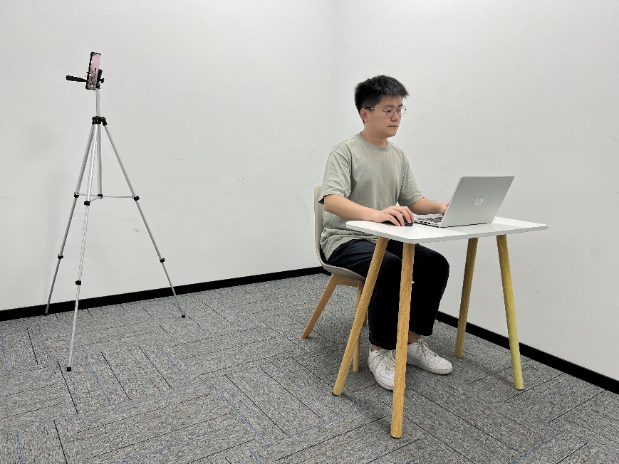
（图3）
仔细检查监控设备摆放的稳定程度，避免考中设备倾倒造成损失。如考中在在线考试系统中看到移动端监控断连的相关提示，请考生尽快检查移动端监控视频是否连接正常，如断连，须尽快重新连接，避免因断连时间过长导致被判定为违纪。
（4）确保移动端监控设备电量充足，建议全程连接外部供电使用，可自备移动电源作备用。
（5）移动端监控设备须设置“在充电时永不息屏”。设置方式如下：
iOS设备：设置-显示与亮度-自动锁定，设置为“永不”；
安卓设备：需先开启“开发人员选项/开发者选项”，由于每个品牌机型的开发者选项操作步骤不同，请自行百度搜索本人手机品牌的开发者选项如何开启。开启“开发者选项”后，开启“不锁定屏幕（充电时屏幕不会休眠）”如图4所示。
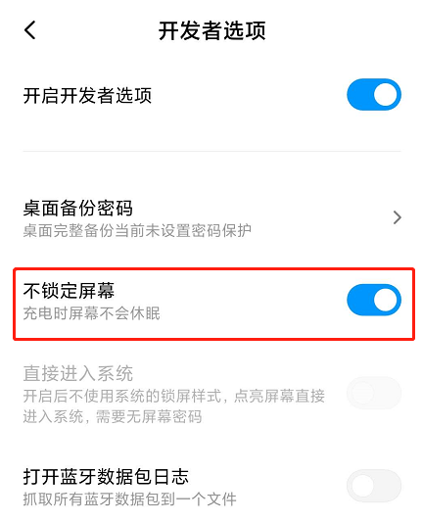
（图4）
（6）运行旁路监控前，应在移动端设备中，关闭可能影响监控的无关应用或通知功能，避免因来电、微信、或其他应用影响旁路监控的正常运行。
iOS设备关闭消息通知方法见：
https://jingyan.baidu.com/article/fcb5aff71285c4edaa4a712b.html
安卓设备关闭消息通知方法见：
https://jingyan.baidu.com/article/e75aca859a5fc3542edac6a6.html
（二）网络条件
1.考试场所应有稳定的网络条件，支持考试设备和监控设备同时联网；
2.网络上传带宽不低于20Mbps，建议使用带宽50Mbps或以上的独立光纤网络；
3.每位考生网络上传速度不低于2MB/s；
4.建议考生准备4G/5G等手机移动网络热点作为备用网络，并事先做好调试，以便出现网络故障时能迅速切换备用网络继续考试。

二、考前准备
（一）考生所在的考试环境应为光线充足、封闭、无其他人、无外界干扰的安静场所，场所内不能放置任何书籍及影像资料等。考试设备四周光线充足、均匀，避免监控画面过暗或过亮（如图5所示）。
（二）考生应调整好摄像头的拍摄角度，考生端坐在距离摄像头50cm（误差不超过±5cm），并确保上半身全部呈现在电脑端摄像头可视范围内，拍摄角度应避免逆光。
（三）考生考试时应将脸部五官清楚显露，不允许化浓妆，不得使用滤镜等可能导致本人严重失真的设备，上半身不得有饰品（如发卡、耳环、项链等），不得遮挡面部、耳朵，不得戴口罩、耳机，头发不要遮挡眉毛，鬓角头发需掖至耳后，长发考生须将头发绑起。
（四）在正式开始考试前，请考生将设备及网络调试到最佳状态，电脑端和移动端摄像头全程开启。考试过程中由于设备硬件故障、断电断网等导致考试无法正常进行的，由考生自行承担责任。
（五）考生必须全程关闭QQ、微信、钉钉、内网通等所有通讯工具，关闭远程工具，关闭电脑系统自动更新。不按此操作导致考试过程中出现故障而影响考试的，由考生自行承担责任。
（六）考生登录系统前，请将手机调至静音状态、或开启飞行模式并连接WIFI，考试全程未经许可，不得接触和使用手机。凡发现未经许可接触和使用通讯工具的，一律按违纪处理。
（七）考生端登录采用人脸识别验证，考试全程请确保为考生本人，如发现替考、作弊等违纪行为，取消考试资格。
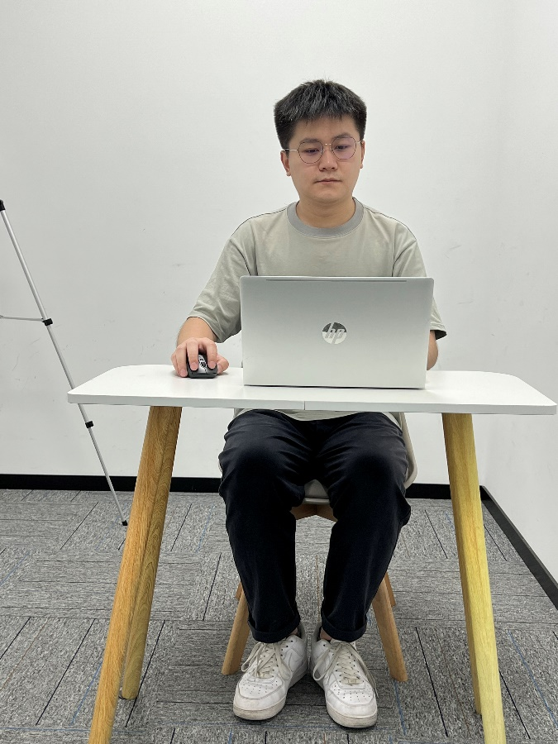
（图5）
三、在线考试流程
（一）开启旁路监控
1. 考生必须使用考试系统，考生可扫描考试登录界面正下方显示对应二维码或识别码，如图6所示：iOS系统设备使用系统自带相机扫码后，在Safari浏览器中打开网址，Android系统设备须下载“旁路监控APP”输入识别码登录开启旁路如下图7所示。（须先登录移动端旁路监控后才能登录作答系统）。
注：以下呈现的所有二维码仅供展示，请以实际考试中获取的二维码为准。
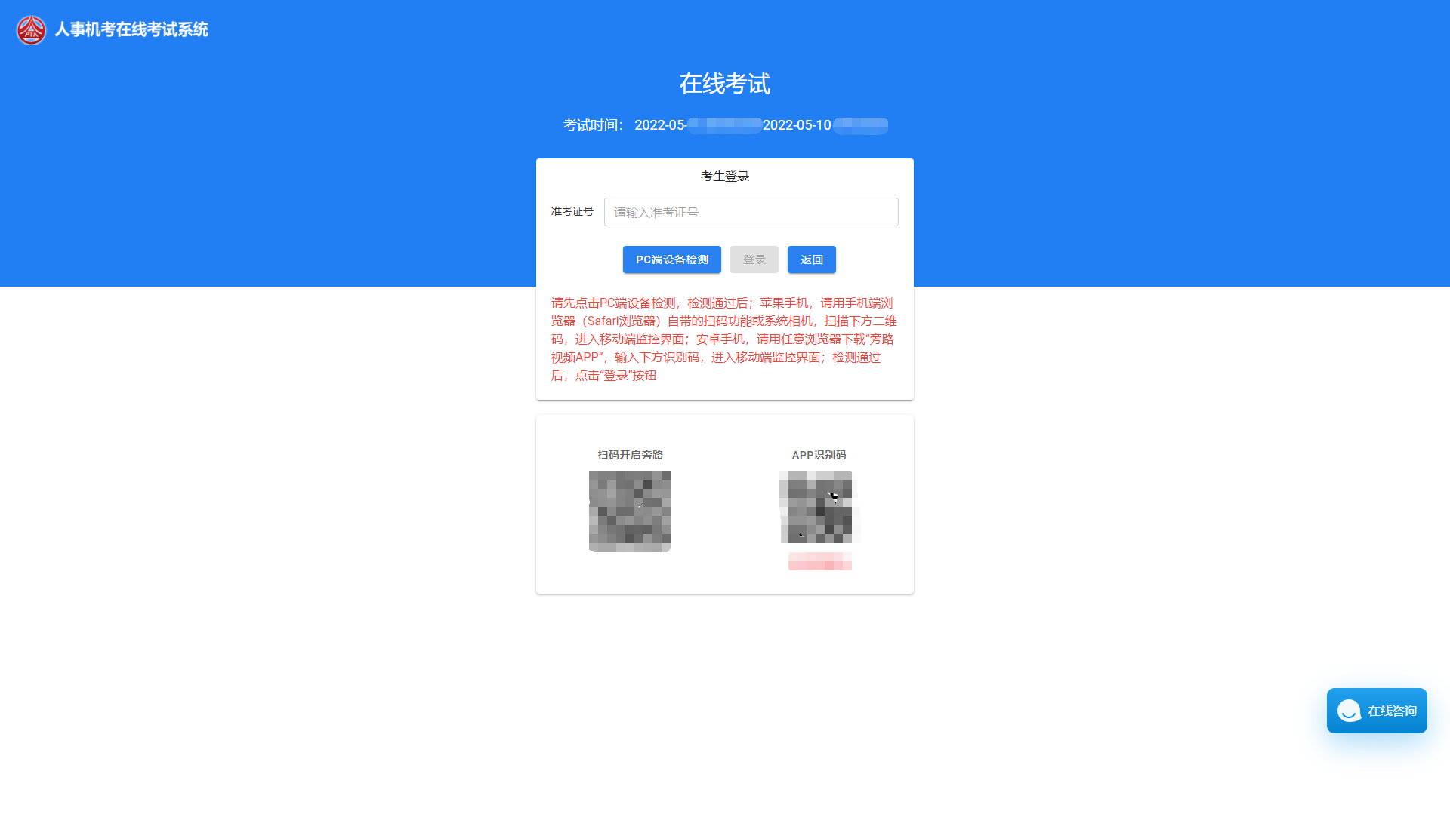
（图6）
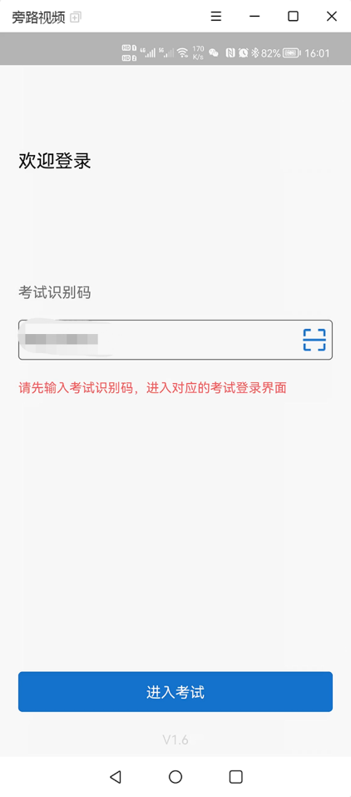
（图7）
如使用iOS设备（iPhone、iPad）作为监控设备，扫描二维码后，根据提示使用Safari浏览器登录旁路监控平台；安卓设备在旁路监控APP中，扫描二维码或手动输入识别码后，根据提示登录旁路监控，如下图8所示。
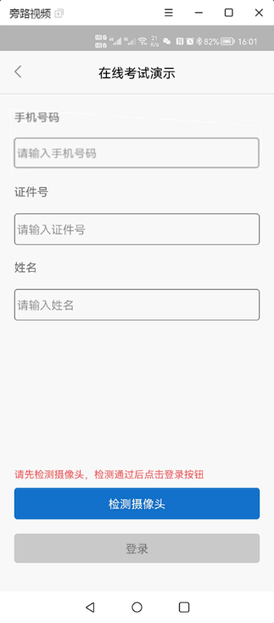

（图8）
2.必须允许旁路监控访问相机和麦克风权限，如下图9所示。
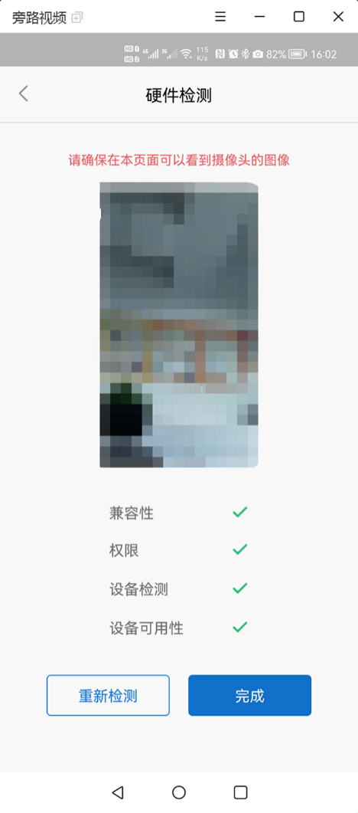
（图9）
3.将移动端监控设备摆放到合适的位置，符合要求的监控视角效果，如下图10所示。具体要求可参考第二视角旁路监控架设要求。
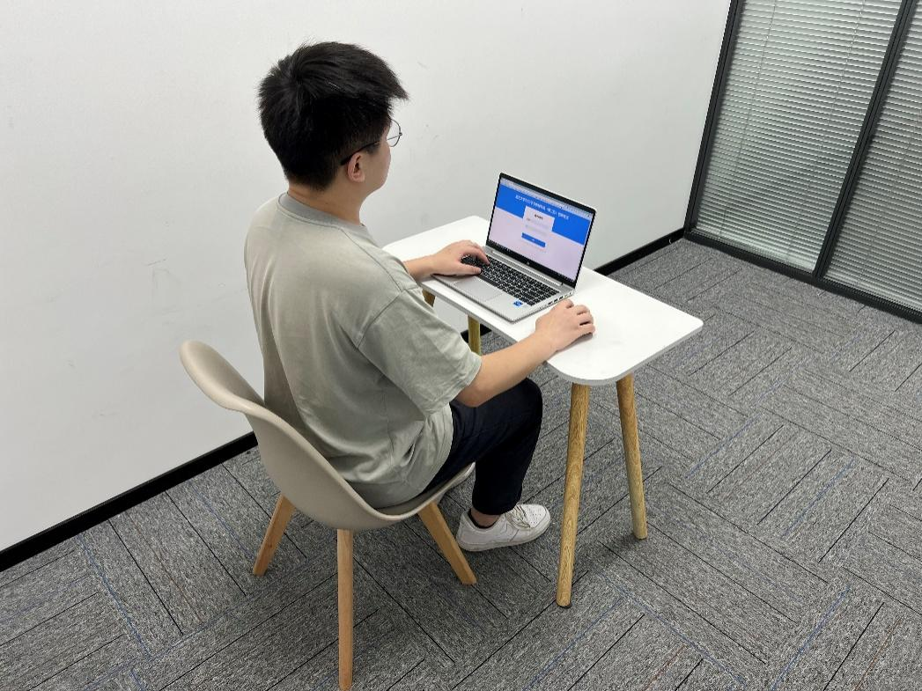
（图10）
（二）登录在线考试系统
1.考生必须在电脑上打开考试地址，首先进行设备检测，检测电脑设备是否符合考试要求，如图11所示，设备检测通过之后输入考生报名时的姓名、身份证号码登录，如图12所示：
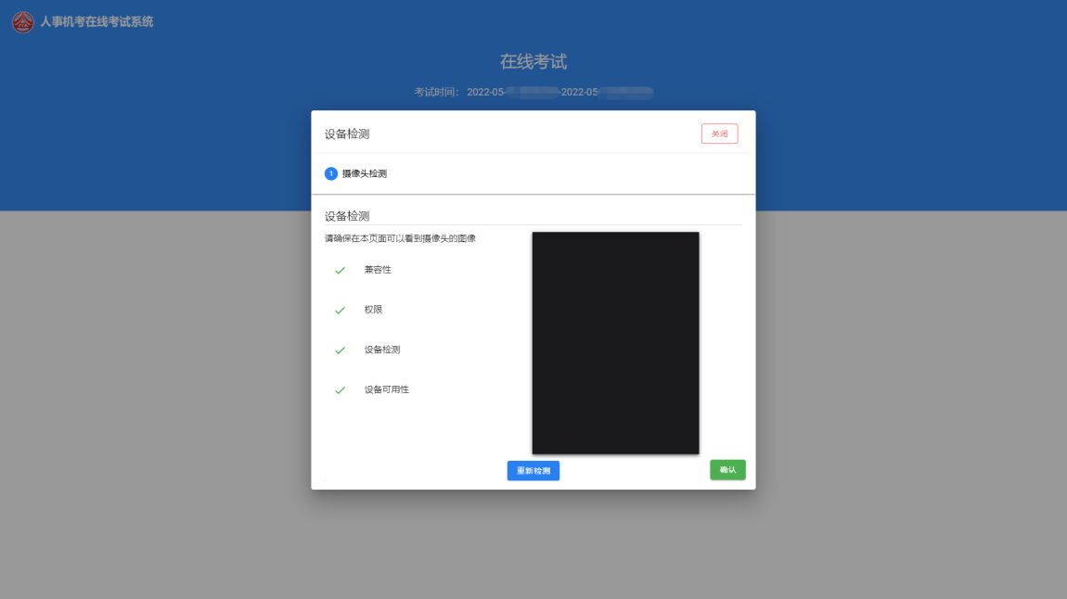
（图11）
（图12）
2.输入正确的登录信息，点击“登录”按钮，进入考生个人信息核对页面，如图13所示：
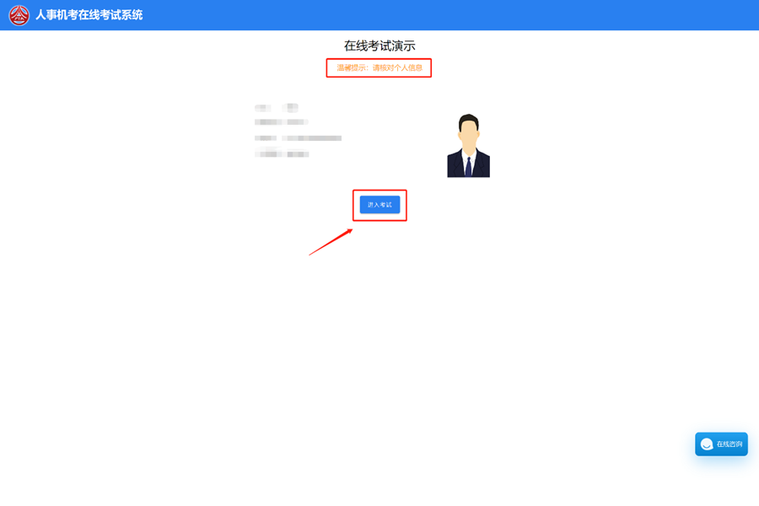
（图13）
（三）进入考试
点击“进入考试”按钮，进入到我已阅读界面，阅读考生须知并确认，如图14所示：
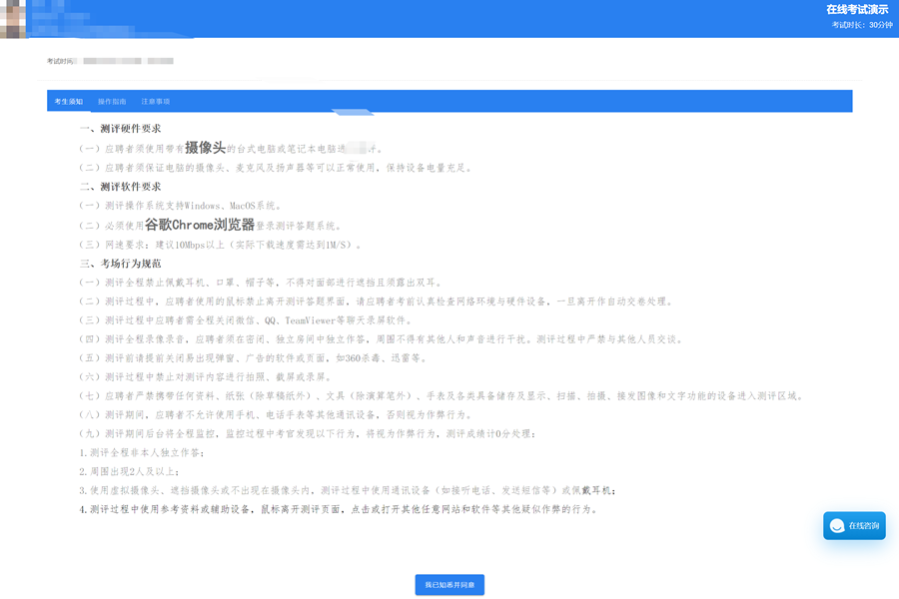
（图14）

（四）答题及交卷
1.点击“我已知悉并同意”，等待开考时间到，系统进入作答界面，考生开始作答，如下图15所示。
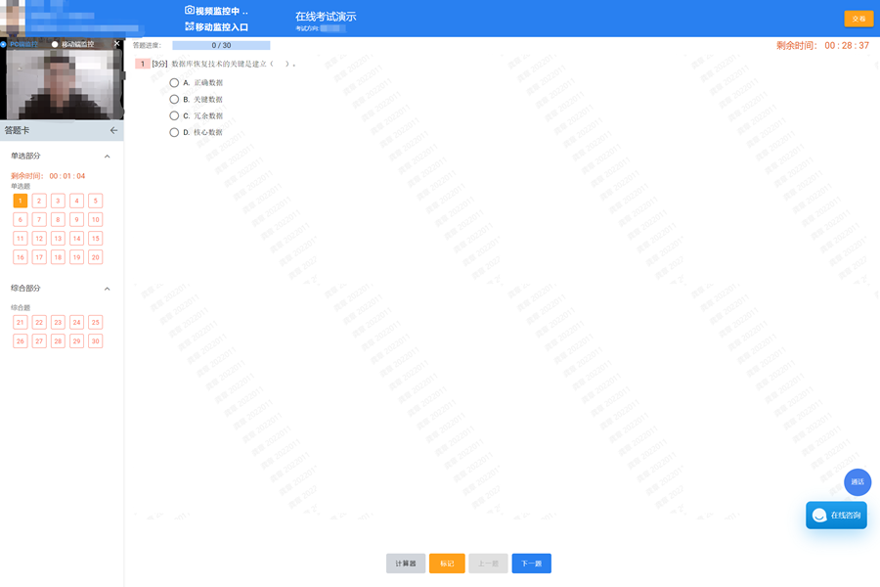
（图15）
2.考生作答完毕后，点击作答界面右上角“交卷”按钮，系统会对其作答进度进行核查并弹出“交卷提醒”对话框，如下图16所示。
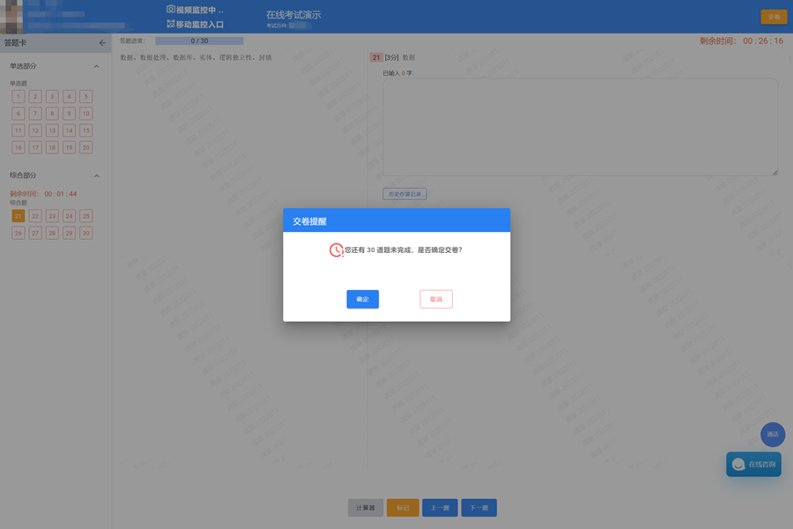
（图16）
3.考生确认交卷之后会提示交卷成功，如下图17所示。
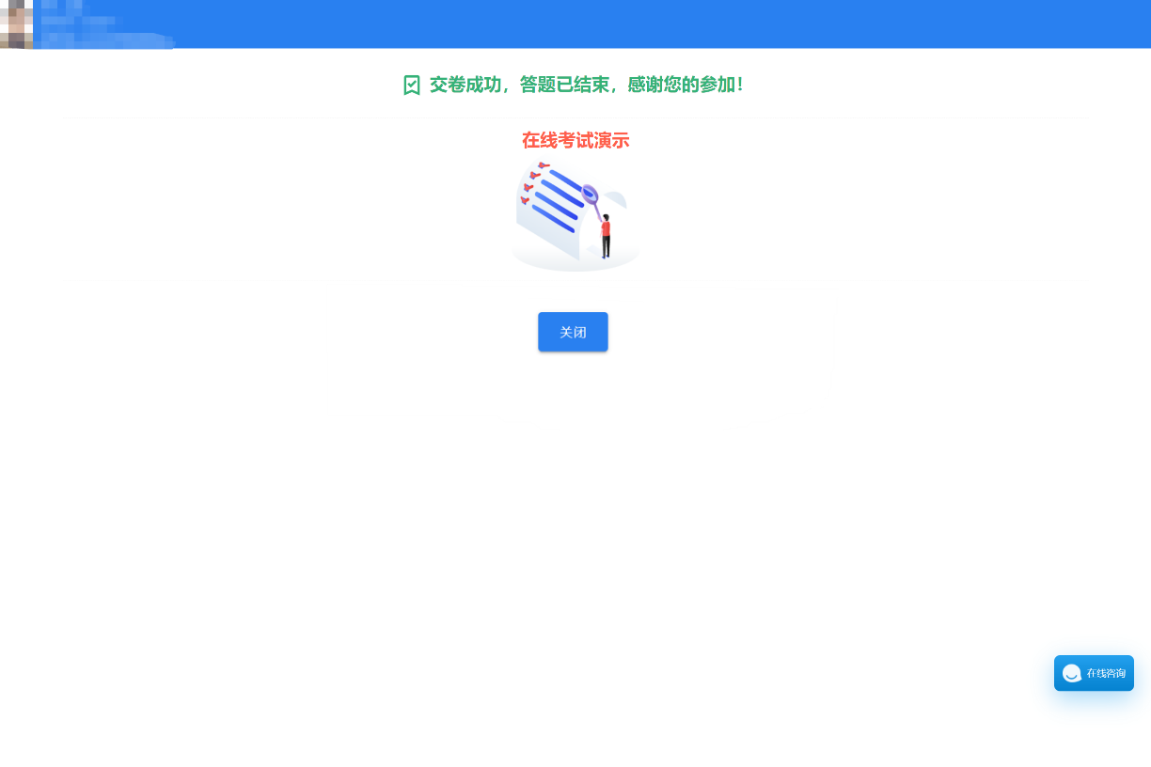
（图17）
4.考试过程中，电脑的摄像头保持正面面对考生。建议考生的完整的头部、肩部处在监控范围内，并露出双耳，如下图18所示。考试设备四周光线充足、均匀，避免监控画面过暗或过亮。
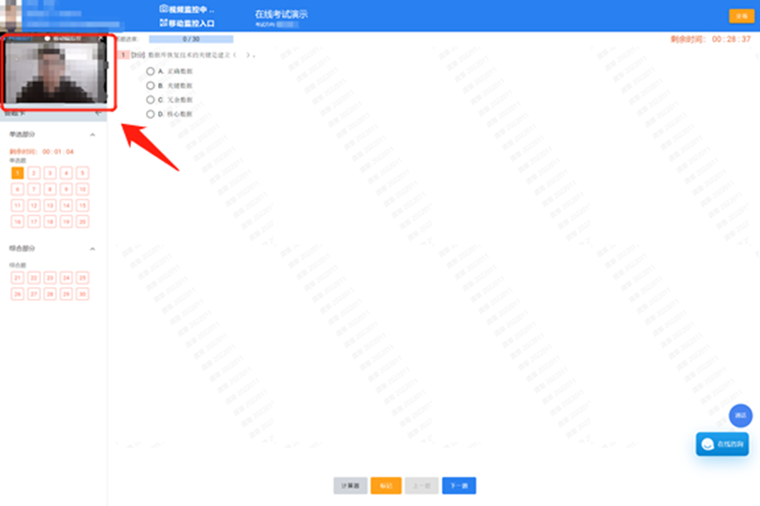
（图18）
四、统一模拟考试
（一）时间安排
统一模拟考试要求所有考生全部参加，时间安排：2022年7月29日下午16:00-17:30，请考生在开考前60分钟进入考试端，允许提前1小时交卷。
登录时间 | 待考时间 | 开考时间 | 截止进入 | 考试时间
15:00 | 15:00-16:30 | 16:00 | 15:50 | 16:00-17:30
- 考试网址链接：
https://oa.kaoshi.zfoline.net/#/registry/subject?organization=08da696c-4cd1-4197-8fde-535eb6f9805e
（三）注意事项：
1.考生在电脑上进入考试页面后，扫描登录移动端“旁路监控”参加模拟考试。系统采用人脸识别认证。
2.模拟考试的主要目的是让考生提前熟悉系统登录、试题呈现与作答等全流程操作，具体的试题信息和要求以正式考试的为准。
3.若在模拟考试过程中出现无法登录、面部识别不通过、无法作答等问题，或因电脑故障等原因需要临时更换电脑的，请及时与主办单位联系。
4.如考生没有完整参与整个模拟考试过程，导致考试无法正常参加考试的，由考生自行承担责任。
五、正式考试
（一）时间安排
正式考试时间为2022年7月30日（星期六）晚上19:30-21:00，请各位考生按照规定时间在开考前60分钟参加考试，允许提前30分钟交卷。
登录时间 | 待考时间 | 开考时间 | 截止进入 | 考试时间
18:30 | 18:30-19:30 | 19:30 | 19:20 | 19:30-21:00
（二）考试网址链接：
https://oa.kaoshi.zfoline.net/#/registry/subject?organization=08da696c-4cd1-4197-8fde-535eb6f9805e
注意：正式考试前请先清理浏览器缓存

（三）考试要求
1.请考生在开考前60分钟考生在电脑上进入考试页面后，扫描登录移动端“旁路监控”参加考试。系统采用人脸识别认证。因个人原因延迟未登录的，由考生自行承担责任。
2.考生可自行准备一支笔和一张空白A4纸作为草稿纸，考试全程不得使用计算器。
3.登录在线考试系统前，考生需要先登录移动端“旁路监控”，随后将移动端监控设备固定在能够拍摄到考生桌面、考生电脑桌面、周围环境及考生行为的位置上拍摄。
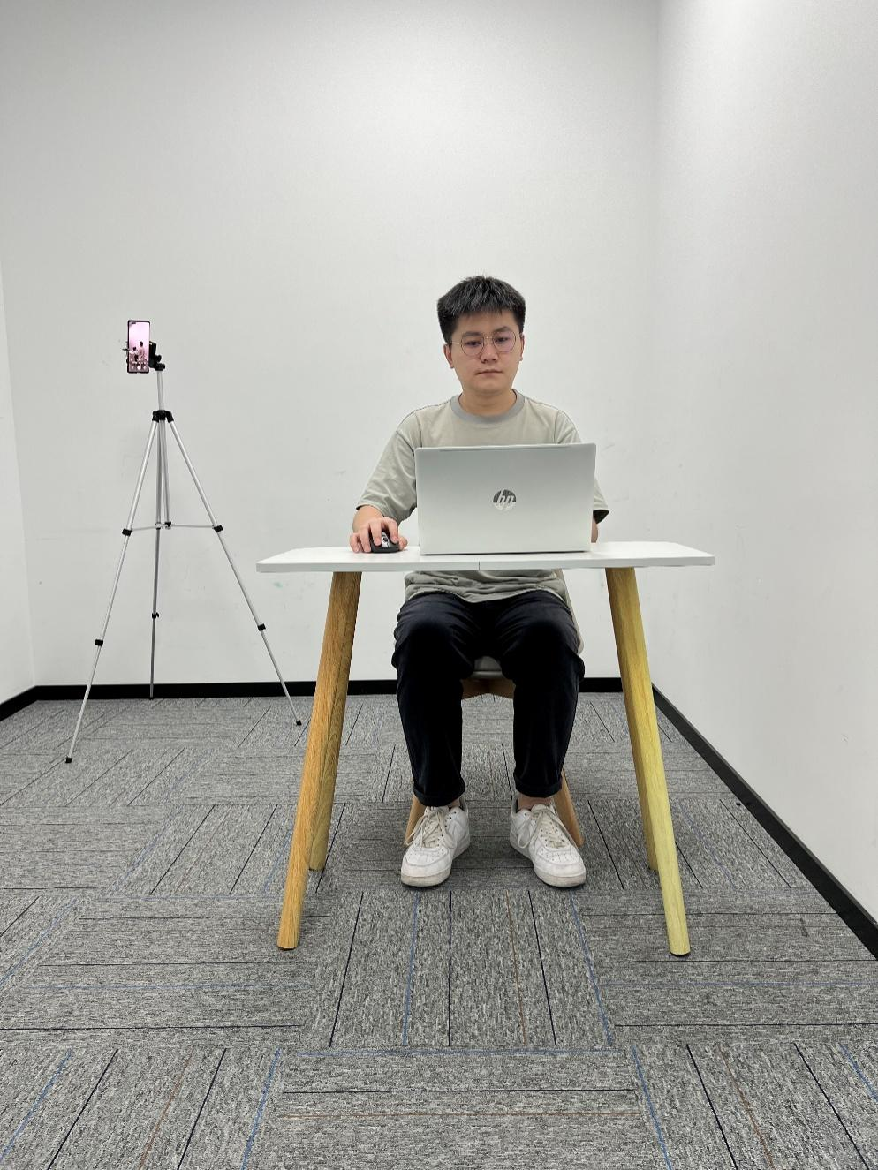
图19：电脑端正面视角

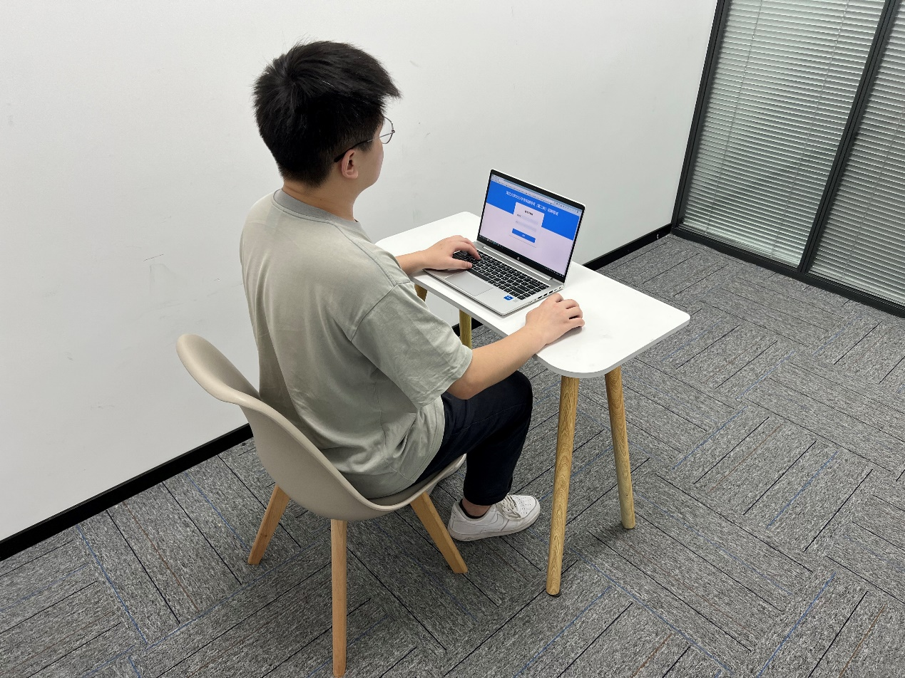
图20：电脑端背面视角
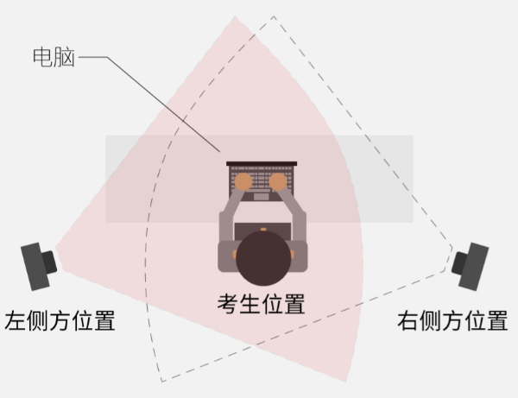
图21：手机端设备摆放示意图
4.正式笔试过程中设有登录次数限制，若超过限制次数，考生将无法再进入笔试。如考生在首次登录系统时无法正常登录，请立即与主办单位取得联系，切勿在未与工作人员联系的情况下自行重新登录系统。如因考生未与工作人员联系，自行多次登录系统，导致超过登录次数，所造成的后果由考生自行承担。为确保笔试顺利进行，请考生于开考前务必关闭电脑上无关网站、退出相关微信、QQ等软件账号，并将相关软件设置禁止弹窗。
5.考试期间如发生网络故障，考试系统会即时提醒考生，请考生在看到异常提示后迅速修复网络故障。故障解决后，考生可重新进入考试继续作答，网络故障发生之前的作答结果会保存；但是，由于考试设备或网络故障导致考试时间的损失、或无法完成考试的，后果由考生本人自行承担。
6.电脑端和移动端摄像头全程开启拍摄考试过程。系统会自动上传视频。如出现视频拍摄角度不符合要求、无故中断视频录制等情况，都将影响成绩的有效性，由考生本人承担所有责任。
7.考试过程中，在线考试系统会全程对考生的行为进行监控，因此考生本人务必始终在监控视频范围内。同时考生所处考试场所不得有其他人员在场，一经发现，一律按违纪处理。
8.考试系统后台实时监控，全程录屏、录像，请注意自己的仪容仪表和行为举止。在考试期间禁止使用快捷键切屏、截屏，因此导致系统卡顿、退出的，所造成的后果由考生自行承担。不允许多屏登录，一经发现，一律按违纪处理。
9.考试过程中，考生若有疑似违纪行为，系统将自动记录，考试结束后由考务工作小组根据记录视频、电脑截屏、作答数据、监考员记录、系统日志等多种方式进行判断，其结果实属违纪的，一律按违纪处理。
10.考试过程中，如出现电脑断电的情形，可在解决问题之后，在考试时间内重新登录系统参加考试，但不延长考试时间。需要特别注意：电脑断电期间请确保移动端“旁路监控”全程录制考试过程。
11.考试结束时，系统将提示交卷，对于超时仍未交卷的考生，系统将进行强制交卷处理。在提交试卷后，请考生耐心等待数据上传，直至显示“交卷成功”。
12.考生若没有按照要求进行登录、答题、保存、交卷，将不能正确记录相关信息，后果由考生承担。

